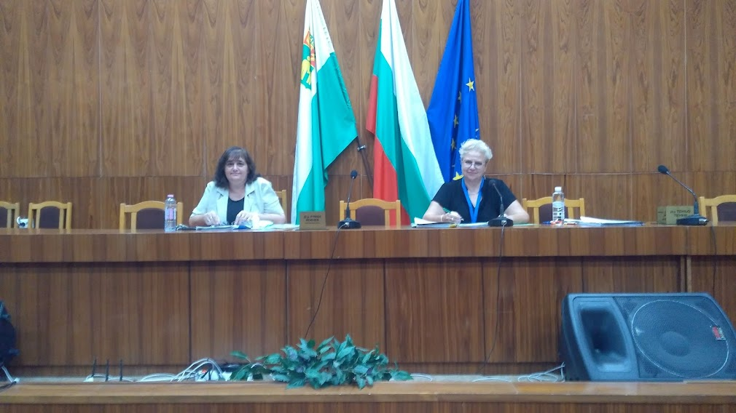

На 1 септември при стриктно спазване на противоепидемичните мерки се проведе обучение на преброители и контрольори във връзка с Преброяване на населението и жилищния фонд през 2021 г.за община Раднево.
Г-жа Нели Петрова- гл.експерт в ОСИ Стара Загора към ТСБ Югоизток запозна присъстващите с методологията и работния инструментариум .
На всеки преброител и контрольор бяха раздадени обучителни материали както и маска и дезинфектант с оглед безопастността им в процеса на Преброяване 2021.
Дискутирани бяха специфични случаи, които могат да възникнат в процеса на анкетиране.

